Auch Bienen fliegen auf „Dufte Lippen“
(GMH) Farbige Wolken an kleinen Blüten ziehen nicht nur Insekten an: „Dufte Lippen“ heißt die diesjährige Gewinnerpflanze in Baden-Württemberg und Hessen. Die Pflanze des Jahres wurde zum 20. Mal gekürt. Eine Experten-Jury hatte sich für diese Salbei-Neuzüchtung entschieden. Auffällig ist der emsige Insektenbeflug — Bienen und Hummeln lieben die Blüten.
Bildnachweis: renner-print.at nur zu verwenden in aktuellem Zusammenhang mit einer Berichterstattung zur Pflanze des Jahres 2023 in Hessen/Baden-Württemberg.
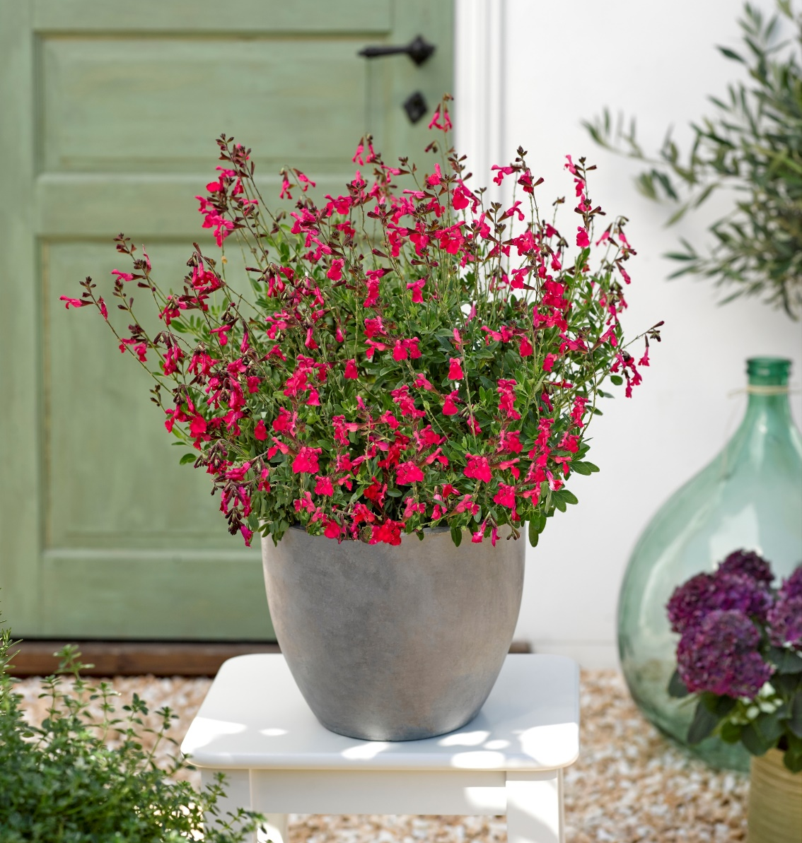

Bildunterschrift: „Dufte Lippen“ heißt die Pflanze des Jahres in Baden-Württemberg und Hessen. Bei der Salbei-Neuzüchtung stehen vier Farben zur Auswahl - unter anderem Kirschrot.

Bilddaten in höherer Auflösung unter:
https://www.gruenes-medienhaus.de/download/2023/03/GMH_2023_11_03.jpg

Die Pflanze hat zudem Fernwirkung: An den gerade emporwachsenden Stängeln sitzen dicht an dicht die Blüten. Nicht nur in einer, sondern gleich in den vier Trendfarben Kirsch-Rot, Violett, Pink und Rosa gibt es die kompakte Pflanze für Balkonkasten und Pflanzkübel. Bei einem genaueren Blick zeigt sich, warum dieses Pflanzen zur Familie der Lippenblüter gehören: Die fünf Kelchblätter erinnern an einen Mund mit Ober- und Unterlippe.
Die Salbei-Art mit dem botanischen Namen Salvia greggii wächst in ihrer Heimat Texas und Mexiko als mehrjähriger Strauch. Die Neuzüchtung „Dufte Lippe“ bleibt hingegen klein und kompakt, verzweigt sich gut und blüht gleichmäßig bis in den Herbst hinein. Geblieben ist, dass die Pflanze wenig anfällig gegenüber Krankheiten ist sowie mit Hitze und kurzzeitiger Trockenheit sehr gut zurechtkommt. „Dufte Lippen“ eignen sich deshalb bestens für einen vollsonnigen Standort.

